Групповой тур в Намибию с русскоговорящим сопровождающим 2024

Даты тура: 15.06.2024 - 24.06.2024
Страна: Намибия
Маршрут: Виндхук – пустыня Калахари - дюны Соссусфлея – Свакопмунд – национальный парк Этоша – Окаханджа
Продолжительность тура: 10 дней / 9 ночей
Стоимость тура: от 3600 $

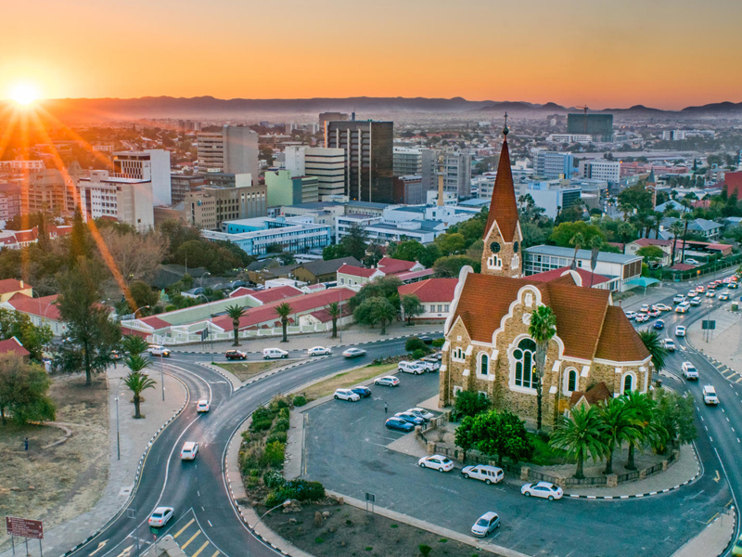

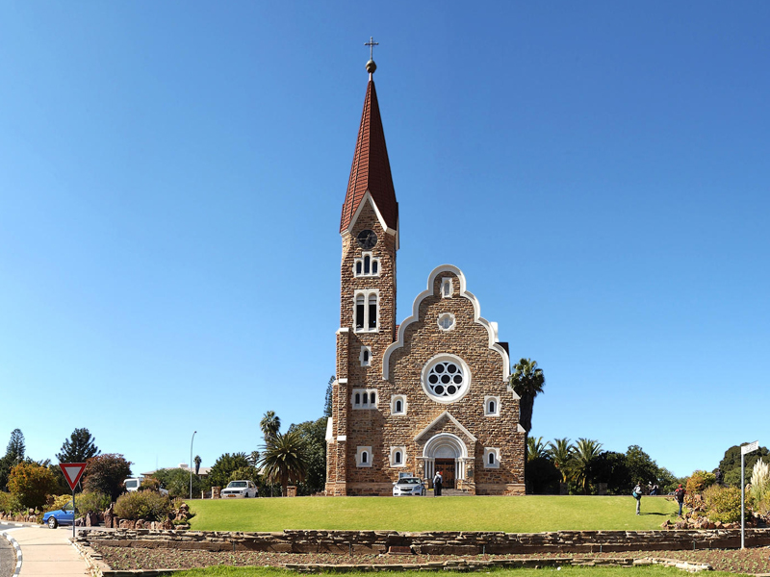

Описание тура
День 1: Прилет в Виндхук. Переезд в пустыню Калахари. Вечернее сафари и закат в дюнах.
Прибытие в Виндхук, встреча в аэропорту с нашим представителем.
Переезд в пустыню Калахари (около 4 часов).
Пустыня расположена на территории 9 африканских стран. Здесь каменистая равнина пересекается горными массивами, песчаные красноватые дюны соседствуют с возвышенностями, которые покрыты кустарниками и растительностью, также здесь находится самая большая в мире дельта никуда не впадающей реки Окаванго.
Наибольший интерес для туристов представляет богатый животный мир Калахари. Здесь можно встретить антилоп, ориксов, гепардов и шакалов, куду и других африканских животных.
Размещение в лодже.
Вечернее сафари и встреча заката в дюнах.
Проживание: Kalahari Anib Lodge, Standard Room
Питание: Полупансион

День 2: Прогулка с Бушменами. Переезд в Соссусфлей. Пикник в дюнах на закате.
Завтрак.
Утренняя прогулка с Бушменами.
Время в племени включает в себя прогулку по саванне, традиционные песни и танцы, свадебную церемонию, стрельбу из лука, метание копья, традиционные игры и знакомство с местным лекарем.
Переезд в Соссусфлей (около 5 часов) – страну прекрасных монументальных дюн, естественный заповедник, древнейшую пустыню Намиб (80 млн. лет) с самыми высокими в мире песчаными дюнами, достигающими 350м, простирающимися до самого горизонта.
Размещение в прекрасном лодже цепочки Gondwana Collection. Здесь всего 24 номера, в каждом из которых есть небольшой бассейн.
Отдых.
Ближе к вечеру поездка по окрестностям, пикник с алкогольными и безалкогольными напитками и легкими закусками на закате.
Проживание: Desert Grace, Standard Room
Питание: Полупансион

День 3: Экскурсия в дюны пустыни Намиб.
Ранняя поездка в дюны пустыни Намиб (завтрак-пикник в дюнах).
Выезд в Соссусфлей - место уникальных пейзажей, флоры и фауны. Ваш маршрут пройдет вдоль русла пересохшей реки Цаучаб, которое петляет среди дюн и достигает Соссусфлея. Каждые 7-10 лет после длинного сезона дождей река наполняется водой и тогда на ее берегах начинают гнездиться птицы, а окрестности наполняются жизнью. Первая Ваша остановка возле Дюны 45, Вы подниметесь на одну из дюн, чтобы насладиться пейзажами живой пустыни.
После Вы отправитесь через дюны к "Мертвому болоту" - плато из белой глины в окружении дюн, усеянное стволами мертвых деревьев. Некогда благодаря разливу древней реки здесь были небольшие озера, а с изменением климата дюны наступающей пустыни окончательно перекрыли доступ воды.
Посещение каньона Сесрием и возвращение в лодж к обеду.
Свободное время для отдыха.
Проживание: Desert Grace, Standard Room
Питание: Полупансион

День 4: Переезд в Свакопмунд.
Завтрак.
Переезд в город Свакопмунд (около 4 часов) – Жемчужину Намибии - курортный городок, расположенный на берегу Атлантического океана, основанный немцами в XIX веке. Красивые аллеи, пальмы, парки и сады, океан, музеи, сувенирные и антикварные лавки, современные магазины, многочисленные кафе и рестораны — всё это создаёт особую атмосферу этого милого курортного городка.
Размещение в отеле.
Свободное время для отдыха.
Проживание: The Swakopmund Hotel & Entertainment Centre, Standard Room
Питание: Завтрак

День 5: Круиз на катамаране в Уолфиш-Бей. Тур на внедорожниках в дюны Сэндвич Харбор.
Ранний завтрак.
Переезд в Уолфиш-Бей, откуда Вы отправитесь в круиз по заливу на катамаране.
Судно пройдет мимо устричных ферм к мысу Пеликан Пойнт, который облюбовала колония морских котиков численностью около 60000 особей. На борту Вас ожидает легкий обед с закусками, алкогольными и безалкогольными напитками. Возвращение на берег примерно в 12.30.
Здесь Вы пересядете на внедорожники и отправитесь на экскурсию в Сэндвич Харбор – бесспорно одно из самых красивых мест Намибии. Место, где высокие песчаные дюны встречаются с Атлантическим океаном.
Проживание: The Swakopmund Hotel & Entertainment Centre, Standard Room
Питание: Завтрак

День 6: День для отдыха в Свакопмунде.
Этот день Вы проведете, отдыхая в прекрасном городе на побережье Атлантики.
Дополнительно можно заказать следующие экскурсии:
- прогулка на квадроциклах по пустыне
30 минут – 30$ с человека
45 минут – 35$ с человека
1 час – 40$ с человека
90 минут – 45$ с человека
2 часа – 60$ с человека
- морская рыбалка – 150$ с человека (зависит от количества участников)
- рыбалка с берега на акул – 200$ с человека (зависит от количества участников)
- панорамный полет над Берегом Скелетов, включающий посещение племени Химба и водопадов Эпупа.
Цена за самолет 6000$ (вместимость 4 человека).
Маршрут: Свакопмунд – Брандберг (посадка в Garubib Lodge на дозаправку) – Дамараленд – Каоковельд.
Посещение деревни Химба, экскурсия к водопаду Эпупа. Обед в Omarunga Camp на берегу реки Кунене.
На обратном пути: русло реки Униаб, Берег Скелетов (остовы кораблей, останки китов и т.д.), Торра Бей – мыс Палгрейв – Тосканини, мыс Кросс (самая большая колония морских котиков) – Хентис Бей – соляные копи.
Проживание: The Swakopmund Hotel & Entertainment Centre, Standard Room
Питание: Завтрак

День 7: Переезд в парк Этоша. Посещение деревни племени Химба. Вечернее сафари.
Ранний завтрак.
Переезд в национальный парк Этоша (около 7 часов).
По пути посещение деревни племени Химба.
Прибытие в лодж к позднему обеду. Размещение в лодже. Отдых.
Выезд на вечернее сафари на автобусе со своим гидом.
Проживание: Etosha Safari Lodge, Standard Room
Питание: Завтрак

День 8: Сафари в парке Этоша.
Завтрак.
Выезд на сафари на открытых джипах с рейнджерами лоджа.
Во второй половине дня возвращение в лодж. Свободное время для отдыха.
Проживание: Etosha Safari Lodge, Standard Room
Питание: Завтрак

День 9: Переезд в Окаханджу. Вечернее сафари.
Завтрак.
Переезд в Окаханджу. Размещение в лодже.
Во второй половине дня выезд на сафари.
Расположенный всего в 30 минутах езды от Виндхука, Okapuka Safari Lodge, окружен 7300 га африканской саванны.
Это настоящий оазис пышных зеленых лужаек под древними деревьями на фоне возвышающегося горного хребта.
Вы будете удивлены богатством и разнообразием животного мира, населяющего окрестности. Здесь обитает множество антилоп, жирафов, страусов и главное - белые носороги.
Проживание: Okapuka Safari Lodge, Standard Room
Питание: Завтрак

День 10: Трансфер в аэропорт.
Завтрак.
Трансфер в аэропорт Виндхука.
Рекомендуемые перелеты:
ET 761 L 14JUN 5 DMEADD HK1 2145 0605+1
ET 835 L 15JUN 6 ADDWDH HK1 0835 1320
ET 834 L 24JUN 1 WDHADD HK1 1430 2120
ET 760 L 24JUN 1 ADDDME HK1 2350 0740+1

Цены тура «Групповой тур в Намибию с русскоговорящим сопровождающим 2024»
Стоимость тура за одного человека

Наименование | SNGL | DBL
Ребенок до 12 лет при проживании в номере с двумя взрослыми - 2400 Долларов США. | 4 080 $ | 3 600 $

В стоимость тура включено:
- Медицинская страховка
- Транспортное и экскурсионное обслуживание по программе с англоговорящим гидом
- Проживание и питание по программе
- Услуги русскоговорящего сопровождающего

Оплачивается дополнительно:
- Международный перелет
- Чаевые и расходы личного характера

Телефон для заказа: +7(925) 514-83-53
E-mail: info@wildtrek.ru

